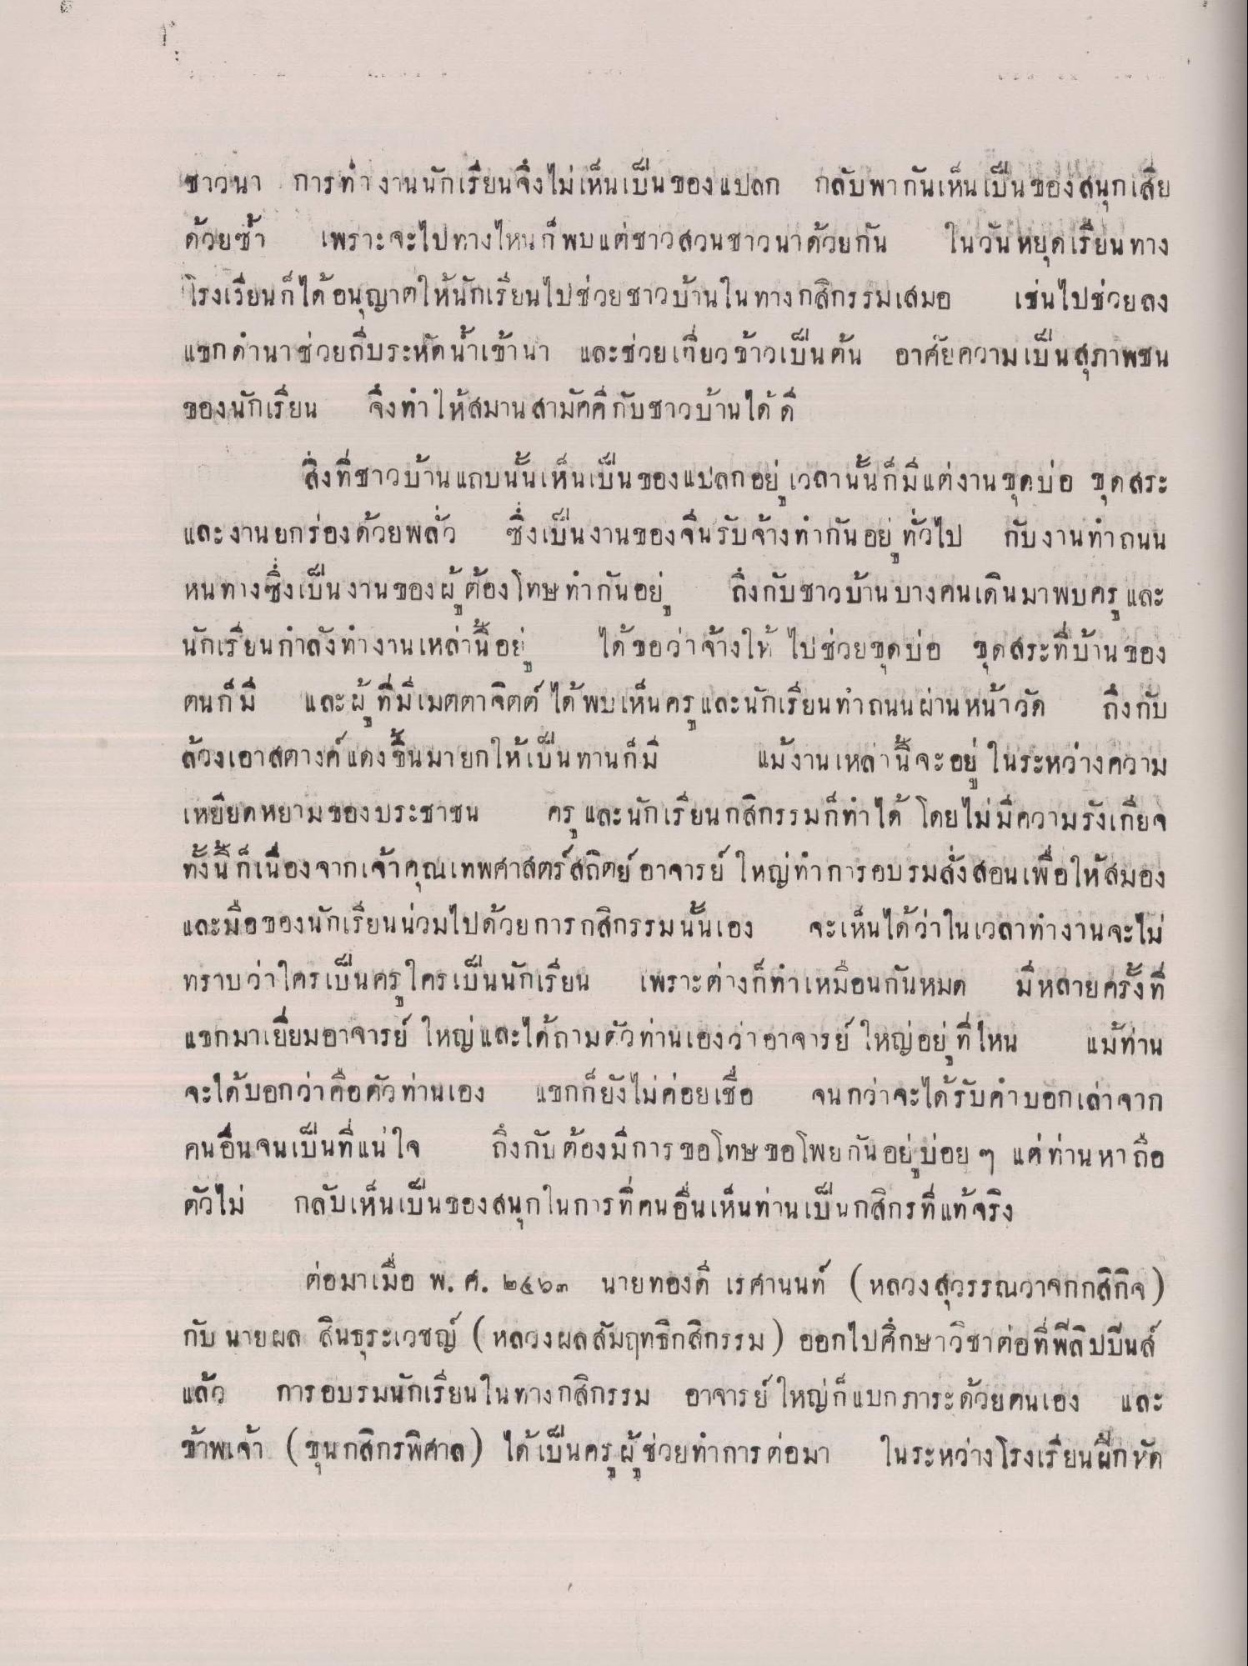
ชาวนา การทํางานนักเรียนจึงไม่เห็นเป็นของแปลก กลับพากันเห็นเป็นของสนุกเสีย ด้วยซ้ํา เพราะจะไปทางไหน ก็พบ แต่ชาวสวนชาวนาด้วยกัน ในวัน หยุดเรียน ทาง โรงเรียน ก็ได้อนุญาตให้นักเรียนไปช่วยชาวบ้านใน ทาง กสิกรรมเสมอ เช่นไปช่วยลง แขกดํานาช่วยถบระหัดน้ําเข้านา และช่วยเกี่ยวข้าวเป็นต้น อาศัยความเป็นสุภาพชน ของนักเรียน จึงทําให้สมาน สามัคคีกับชาวบ้านได้ที่
สิ่งที่ชาวบ้านแถบนั้นเห็นเป็นของแปลกอยู่ เวลานั้นก็มีแต่งาน ชุดบอ ขุดสระ และ งานยกร่องด้วยพลั่ว ซึ่งเป็นงานของจีน รับจ้างทํากัน อย ทั่วไป กับงานทาถนน หนทางซึ่งเป็นงานของผู้ต้องโทษ ทํากันอยู่ ถึงกับชาวบ้าน บางคนเดินมาพบครู และ นักเรียนกาลังทางานเหล่านี้อยู่ ได้ขอว่าจ้างให้ ไปช่วยขุดบ่อ ขุดสระที่บ้านของ
4
ตนก ม
และ ผ ทมเมตตาจาก
ตุ พบเหน ค
นกเปียน ทาถนน ผาน หนาสุด
ถึงกบ
ลองเอ
สตางค แดง ขน 1
ยกให้
กาน
แมงานเจ
ในระหว่างความ
เหยียดหยามของประชาชน ครู และนักเรียนกสิกรรมก็ทําได้ โดยไม่มีความรังเกียจ ทั้งนี้ก็เนื่องจากเจ้าคุณเทพศาสตร์ สถิตย์ อาจารย์ ใหญ่ทําการอบรมสั่งสอนเพื่อให้สมอง และมอของนักเรียนน่วมไปด้วยการกสิกรรมนั้นเอง จะเห็นได้ว่าในเวลาทํางานจะไม่ ทราบว่าใครเป็นครู ใครเป็นนักเรียน เพราะต่างก็ทําเหมือนกันหมด มีหลายครั้งที่ แขกมาเยี่ยมอาจารย์ ใหญ่และได้ถามตัวท่านเองว่าอาจารย์ ใหญ่อยู่ที่ไหน แม้ท่าน จะได้บอกว่าคือตัวท่านเอง แขกก็ยังไม่ค่อยเชื่อ จนกว่าจะได้รับกาบอกเล่าจาก คนอื่น จนเป็นที่แน่ใจ ถึงกับต้องมีการขอโทษ ขอโพยกัน อยู่บ่อย ๆ แต่ท่าน หาถือ ตัวไม่ กลับเห็นเป็นรองสนุกในการที่คนอื่นเห็นท่านเป็นกสิกรที่แท้จริง
ต่อมาเมื่อ พ.ศ. ๒๕๖๓ นายทองดี เรศานนท์ (หลวงสุวรรณวาจกกสิกิจ) กับ นายผล สินธุระเวชย์ (หลวงผลสัมฤทธิกสิกรรม) ออกไปศึกษาวิชาต่อที่พี่ลิปปินส์ แล้ว การอบรมนักเรียนในทางกสิกรรม อาจารย์ใหญ่ก็แบกภาระด้วยตนเอง และ ข้าพเจ้า (ขุนกสิกรพิศาล) ได้เป็นครูผู้ช่วยทําการต่อมา ในระหว่างโรงเรียนฝึกหัด

